Quadratische Funktionen - Test
Aufgabe 1
Schreibe die Funktionsgleichungen der Funktionen in Scheitelpunktform:
/4P
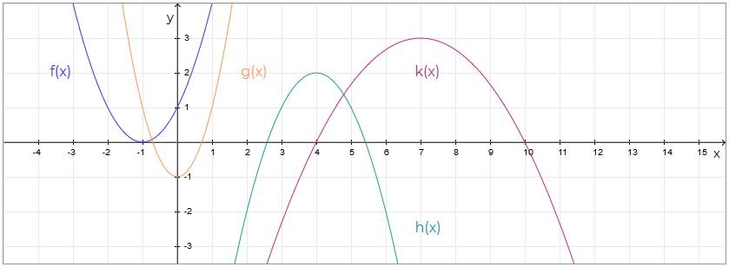
h(x) =

k(x) =
f(x) =

g(x) =

Aufgabe 2
Finde die Nullstellen der Funktionen:
/6P
- f(x) = 2x² + x
- g(x) = 3x² + 3x – 6
- h(x) = ½ x² – 3x + 4
Aufgabe 3
Schreibe die Funktionen in Scheitelpunktform:
/6P
- f(x) = 2x² – 12x + 20
- g(x) = ½ x² + 2x + 3
- h(x) = –x² +6x –11
Aufgabe 4
Löse folgende Gleichungssysteme:
/8P
a) I. Iy = 2x² + x + 2 b) I.I y = x² – 3x – 10
a) II. y = 2x + 3 b) II. y = – ½ x² + 3x – 2.5
Gesamtpunktzahl:/22P
Quadratische Funktionen - Lösungen
Aufgabe 1
Schreibe die Funktionsgleichungen der Funktionen in Scheitelpunktform:
/4P
h(x) = - (x - 4)² + 2

k(x) = - ⅓ (x - 7)² + 3
f(x) = (x+1)²

g(x) = 2x² - 1

Aufgabe 2
Finde die Nullstellen der Funktionen:
/6P
- f(x) = 2x² + x L = {– ½ ; 0}
- g(x) = 3x² + 3x – 6 L = {– 1; 2}
- h(x) = ½ x² – 3x + 4 L = {– 4; –2}
Aufgabe 3
Schreibe die Funktionen in Scheitelpunktform:
/6P
- f(x) = 2x² – 12x + 20 = 2(x – 3)²+2
- g(x) = ½ x² + 2x + 3 = ½ (x + 2)² + 1
- h(x) = – x² +6x - 11 = – (x – 3)² – 2
Aufgabe 4
Löse folgende Gleichungssysteme:
/8P
a) I. Iy = 2x² + x + 2 b) I.I y = x² – 3x – 10
a) II. y = 2x + 3 b) II. y = – ½ x² + 3x – 2.5
a) L = {(– ½; 2); (1; 5)} L = {(–1; –6); (5; 0)}
Gesamtpunktzahl:/22P

